ПОНАШАЊЕ У БИБЛИОТЕЦИ

Ученици првог разреда, у оквиру тематске целине „Ја и други“, посетили су школску библиотеку.
Циљ и задатак је уочавање специфичних карактеристика школе као институције.

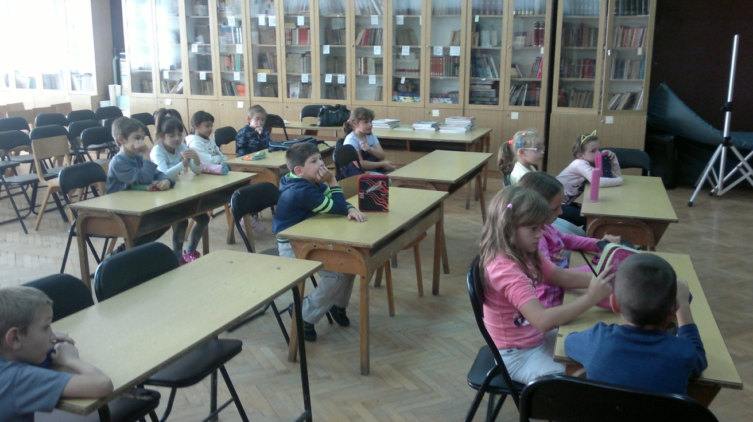

Ученици су упознати са правилима понашања у библиотеци. Библиотекарка је прочитала сликовницу „Господин Љутиша и пас Љутко“ која говори о пријатељству.
У оквиру радионице ученици су осликавали „обележиваче“ за књиге.

